**BÁO CÁO BÀI TẬP LỚN**

**Yêu cầu thiết kế:** Thiết kế mạch khuếch đại âm thanh đáp ứng các yêu cầu kỹ thuật: công suất ra trên tải 1W, loa 8 Ohm, tín hiệu đầu vào hiệu dụng 100 mV.

=============================================================================

## PHÂN TÍCH THIẾT KẾ

### 1.1. Các chỉ tiêu kỹ thuật của mạch

***\* Chức năng của mạch:***

Là một mạch khuếch đại tần số thấp, mắc phối hợp giữa các linh kiện điện tử để đảm bảo công suất đầu ra gần 1W tùy theo yêu cầu và đảm bảo độ méo thấp.

***\* Chỉ tiêu kỹ thuật của mạch:***

#### a. Tín hiệu đầu vào

Tín hiệu đầu vào của mạch lấy từ máy điện thoại, radio hoặc máy nghe nhạc (có biên độ nhỏ, khoảng 0.1 V)

#### b. Tín hiệu đầu ra

Tín hiệu âm thanh mà tai người có thể cảm nhận được. (từ 20-20000 Hz)

#### c. Thông số

* Khối khuếch đại
* Công suất đầu ra: 1 W, tải 8 Ω
* Tín hiệu vào: 0.1 V
* Dải tần tín hiệu vào: 20÷20000 Hz

### 1.2. Thiết kế sơ đồ khối

***Sơ đồ khối của mạch***

Hình trên miêu tả sơ đồ khối của mạch. Mạch gồm 3 khối: khối khuếch đại tín hiệu nhỏ, khối tiền công suất và khối khuếch đại công suất.

Chức năng mỗi khối:

- Khối nguồn: cung cấp điện áp cho toàn hệ thống (sử dụng adapter cho đầu ra 12V DC).

- Khối khuếch đại tín hiệu nhỏ:

* Nhiệm vụ là khuếch đại tín hiệu vào Vi(p) = 100 mV về điện áp để cho tín hiệu ra có công suất là PO = 1W trên tải loa là RL = 8 Ω.

- Khối tiền công suất:

* Để phục vụ cho việc ghép nối tầng khuếch đại tín hiệu nhỏ với tầng khuếch đại công suất, nhóm đưa ra thiết kế về tầng thứ hai để phối hợp trở kháng để chuẩn bị cho tầng khuếch đại công suất.

- Khối khuếch đại công suất:

* Nhiệm vụ là khuếch đại công suất ra tải.

## TÍNH TOÁN LÝ THUYẾT

### 2.1. Tính toán trên cơ sở lý thuyết và lựa chọn linh kiện

Tính toán hệ số khuếch đại Av để thỏa mãn yêu cầu P = 1 W, Rt=8 Ω

$⇒$ Vo(p) = = = 4 V

$⇒$ Vo(p) = 4 V

Sử dụng nguồn nuôi Vcc= 12 V.

***- Khối khuếch đại tín hiệu nhỏ (phân cực phân áp chung E)***

* + |Av| = Vo(p) / Vi(p) = 4 / 0.1 ≈ 40 (lần) (lựa chọn tín hiệu đầu vào 100mV).
  + Chọn transitor khuếch đại tín hiệu nhỏ BC547

***- Khối tiền khuếch đại công suất (Darlington)***

* Sử dụng khối Darlington mắc kiểu phân cực Emitter - Follower (Av ~ 1).
* Lựa chọn linh kiện BC547 và TIP41 cho tầng này.

- ***Khối khuếch đại công suất:***

* Sử dụng khuếch đại Class AB để thu được tín hiệu không bị méo và ít tiêu hao nhất dùng khuếch đại đẩy kéo.
* Dùng TIP41,TIP42,1N4148 cho tầng này

### 2.2. Datazsheet về những linh kiện đã chọn:

**DATASHEET:**

|  |  |  |  |
| --- | --- | --- | --- |
| **BC547 :** | [**https://pdf1.alldatasheet.com/datasheet-pdf/view/11551/ONSEMI/BC547.html**](https://pdf1.alldatasheet.com/datasheet-pdf/view/11551/ONSEMI/BC547.html) | **TIP41 :** | [**https://pdf1.alldatasheet.com/datasheet-pdf/view/441675/ISC/TIP41.html**](https://pdf1.alldatasheet.com/datasheet-pdf/view/441675/ISC/TIP41.html) |
| **1N4148:** | [**https://pdf1.alldatasheet.com/datasheet-pdf/view/190208/WTE/1N4148.html**](https://pdf1.alldatasheet.com/datasheet-pdf/view/190208/WTE/1N4148.html) | **TIP42 :** | [**https://pdf1.alldatasheet.com/datasheet-pdf/view/663495/BOURNS/TIP42.html**](https://pdf1.alldatasheet.com/datasheet-pdf/view/663495/BOURNS/TIP42.html) |

## MÔ PHỎNG MẠCH VÀ ĐO ĐẠC

### 3.1. Tầng 1: Cấu hình chung E phân cực phân áp (Tầng khuếch đại tín hiệu nhỏ):

**\* Chế độ một chiều:**

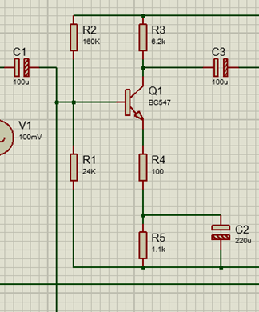Chọn điểm làm việc tĩnh Q(U­CE; ICQ) = (5 V; 1 mA), ở điểm làm việc này hệ số β của transitor vào khoảng 250.

$⇒$ Av = VRt / Vin = 4 / 0.1 = 40

Ta có:

Vcc = UCE + Ic(R3 + R4 + R5)

12 = 5 + 1.10-3(R3 + R4 + R5)

R3 + R4 + R5 = 7000 Ω

Do VE << Vcc ta chọn VE = Vcc = 1.2 V

RE = R4 + R5 = VE / IE = = 1200 Ω

R3 = 7000 - 1200 = 5800 Ω, chọn R3 = 6.2 KΩ, gm = Ic / Vt = 1 / 26

Av = = -40 R4 =100 Ω R5 = RE – R4 = 1.1 KΩ

UB = UBE + IE.RE  = 0,7 + 1.2 = 1,9 V

UB = Vcc .

R2= .Re = = 25000 Ω R1 = 150000 Ω, chọn R1 = 150 KΩ

Tuy nhiên do linh kiện chỉ xấp xỉ nên chọn R1=150 kΩ, R2=24 kΩ, R3=6.2 kΩ, R4=100 Ω, R5= 1.1 kΩ rất gần với thông số tính toán lí thuyết.

### *Chế độ xoay chiều:

Hệ số khuếch đại: Av = = -40, ${ r}_{π}$ = $β/$ gm =6500 Ω

Ai = = 191

Trở kháng ra: Ro = R3 = 6200 Ω

Trở kháng vào: Rin = R1 // R2 // = 4956Ω

Tụ vào: f1 = 1 / (2 . Rin . C1) ≤ 20 C1 ≥ 0,82 μF, chọn C1 = 100 μF

Tụ nối tầng: f2 = 1 / (2 . R3 .C3) ≤ 20 C2 ≥ 1.224 μF, chọn C2 = 100 μF

Tụ nối đất: f3 = 1 / (2 . (R4 // (((R1 // R2) + rπ) / β)) . C3) ≤ 20 C3 ≥ 140.2 μF, chọn C3=220 μF

### 3.2. Tầng 2: Darlington cấu hình phân cực Emitter-Follower.(tầng tiền khuếch đại công suất )

Ta có: BC547 (ICQ = 2.0 mA, UCEQ = 4 V, β = 250) và TIP41(ICQ = 0.3 A ,UCEQ = 4V, β=40)

**\* DC bias :**

IE2Q = IC2Q = β1 . β2 . IB1 mà βD = β1 . β2 khi đó IE2Q = IC2Q = βD . IB1

UCE2 = Vcc – IE2Q RE = Vcc - βD . IB1 . RE ~ 4 V. βD = 250 . 40 = 10000

Ta có: IB2Q = IC2Q / β2 = 0.3 / 40 = 7.5 mA, IE1Q ~ IC1Q = β1IB1

IB1Q = 7.5 / 250 (mA)

IB1Q = (Vcc – UBE1 – UBE2) / (RB + βDRE) = 7.5 / 250 (mA)

$⇒$ RB + 10000 RE = 353333 (1)

UCE2Q = VCC – IC2QRE = 12 – 0.3RE = 4 V (2)

Từ (2) thì RE ~ 26.67 Ω, chọn R7 = RE = 27 Ω

Thay RE vào (1) $⇒$ RB = 83333 Ω, chọn R6 = RB = 91 KΩ

**\* AC bias:** Av ~ 1, Ai = 2.5x10^3, Ro = 108 Ω, Ri = 68060 Ω

Tụ nối tầng: f7 = 1 / (2 C7 R7) ≤ 20 C7 66.3145 . 10-6 F, chọn C7 = 100 μF

### 3.3. Tầng 3: Mạch khuếch đại công suất kéo-đẩy AB (Tầng khuếch đại công suất)

Phân cực cho 2 transistor TIP41 và TIP42 có Q4(6 V, 0.15 A) và Q5(-6V, -0.15A), β = β4 = β5 = 40 bằng 2 diode (1N4148) với Id = 1 mA, Ud = 0.7 V và 4 trở được xác định

I8 = IB4 + Id = IC4 / β + Id = 0.15 / 40 + 0.001 = 4.75 mA

R8 = (UCE - UBE) / I8 = (6 - 0.7) / 4.75x10^-3 = 1115 Ω

Tương tự I9 = - IB5 + Id = 4.75 mA

R9 = (UBE + UEC) / I9 = (-0.7 + 6 ) / 4.75x10^-3= 1115 Ω

Chọn R8 = R9 = 1 KΩ

* Khi có nửa tín hiệu cùng đưa vào T1, T2 khuếch đại. Ở nửa chu kỳ (+) T1 khuếch đại, T2 tắt vì UD1 > 0 và UD2 > 0 (T2 thuận), T1 khuếch đại nửa hình sin. Trong nửa chu kì sau UD1 < 0 UD2 < 0, T2 khuếch đại nửa hình sin.
* C6 ≥ 1 / (2 * 8.2 * 20) = 970 μF chọn C6 = 1000 μF
* C4 = C5 ≥ 1 / (2 * (R8//R9) * 20) = 1 / (2 * 900 * 20) = 8.8 μF $⇒$ chọn C4=C5=100 μF
* PR10 = V(p)R2 / 2 * R10 = 42 / 2 * 8.2=0.97 W
* Av ~ 1 $⇒$ Vo = 4 V
* Ro = Re = 26 / 300 = 0.086 Ω => Tín hiệu sẽ không bị sụt khi qua tải 8Ω
* Ri = R8 // β Re = 4.2 Ω
* $A_{i3}=\frac{i_{o3}}{i_{i3}}=-\frac{{V_{o}}/{R_{8}+β_{4}R_{e}}}{{V_{i}}/{β_{4}R_{5}} }=-\frac{β_{4}R_{8}}{R_{8}+β_{4}R_{e}}=\frac{-40×1000}{1000+40×0.086}≈-39.86$ (lần)

**Thông số toàn mạch :** AvT = Av1 * Av2 * Av3 = 40 (lần**)**

$A_{i\left(total\right)}={-A}_{VT}×\frac{R_{in1}}{R_{L}}$ = 27 * 10^-3 ( Lần )

### 3.4. Thiết kế mạch trên phần mềm Proteus 8

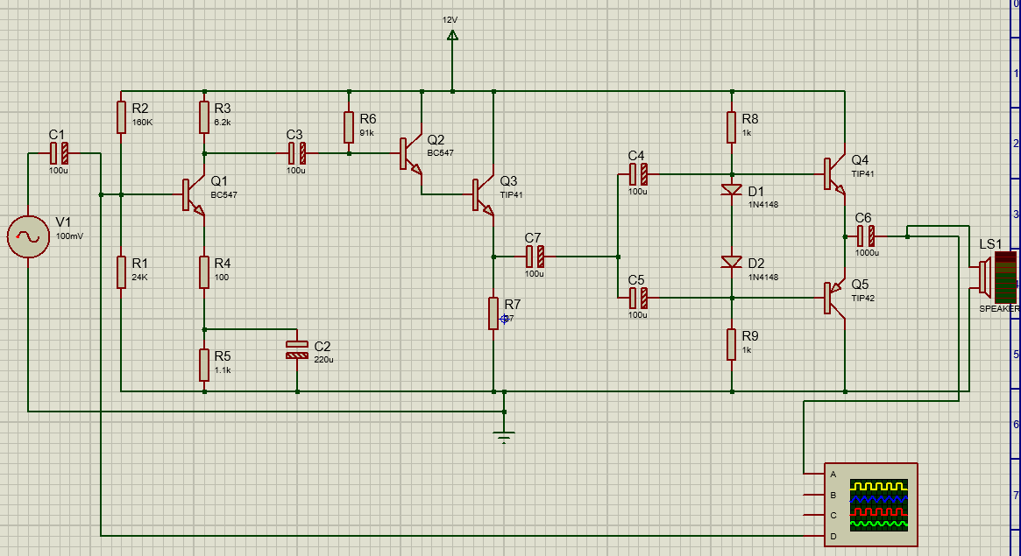

**\* Mô phỏng mạch khuếch đại:**

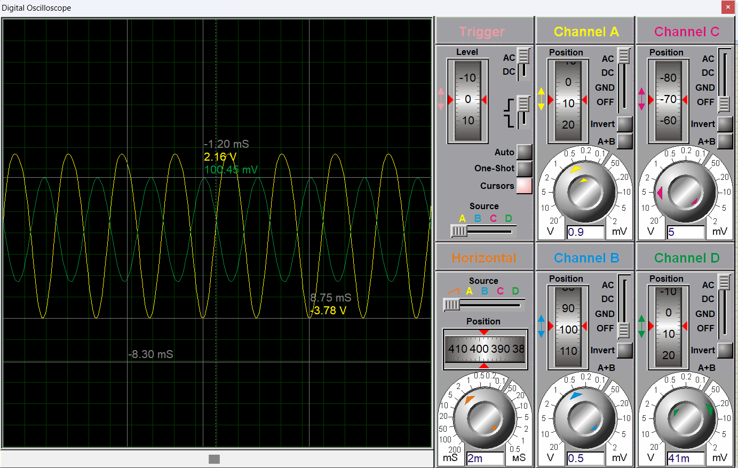

## THỰC HIỆN MẠCH VÀ ĐO ĐẠC

|  |  |  |  |  |  |  |
| --- | --- | --- | --- | --- | --- | --- |
| **Thông số** | **Lý thuyết** | **Thực tế** |  | **Thông số** | **Lý thuyết** | **Thực tế** |
| Tín hiệu đầu ra | 4 V | 3.8 V |  | VCE(Q3) | 5 V | 4.5 V |
| Av | 40 | 38 |  | IC(Q3) | 0.3 A | 0.25 A |
| VCEQ1 | 5 V | 4.55 V |  | VCE(Q4) | 6 V | -5.4 V |
| IC(Q1) | 1 mA | 5 mA |  | IC(Q4) | 0.15 A | 0.145 A |
| VCE(Q2) | 4 V | 3.5 V |  | VCE(Q5) | -6 V | -5.6 V |
| IC(Q2) | 2 mA | 3 mA |  | IC(Q5) | -0.15 A | 0.14 A |

## SO SÁNH, ĐÁNH GIÁ, NHẬN XÉT

- Mạch thỏa mãn yêu cầu thiết kế đề ra là trở kháng vào lớn trở kháng ra nhỏ và thỏa mãn các giá trị Av, điện áp tối thiểu ra tải .

- Trong quá trình mô phỏng các số liệu vẫn chưa sát với tính toán theo lí thuyết. Nguyên nhân có thể do trong quá trình tính toán có nhiều sự làm tròn số và các giá trị như điện trở và hệ số khuếch đại chưa thực sự chính xác.

* Kết quả mô phỏng có sự chênh lệch không đáng kể so với yêu cầu.
* Tầng khuếch đại hoạt động khá tốt với tín hiệu đầu ra ngược pha tín hiệu vào và không bị méo.
* Tầng Darlington hoạt động đúng chức năng.